НАЦІОНАЛЬНИЙ ТЕХНІЧНИЙ УНІВЕРСИТЕТ УКРАЇНИ
«КИЇВСЬКИЙ ПОЛІТЕХНІЧНИЙ ІНСТИТУТ
імені ІГОРЯ СІКОРСЬКОГО»
Інженерно - хімічний факультет
Кафедра технічних та програмних засобів автоматизації

«До захисту допущено»
Завідувач кафедри
________ Анатолій ЖУЧЕНКО

“___” червня 2021 р.

Дипломний проєкт
на здобуття ступеня бакалавра
зі спеціальності 151 «Автоматизація та комп'ютерно- інтегровані технології»
на тему: «Комп’ютерне моделювання та автоматизація технологічної схеми очищення хлорметанів»

Виконав:
студент IV курсу, групи ХА-71
Шимчук Роман Олександрович __________
Керівник:
доц. каф. ТПЗА, к.т.н., доц. Бугаєва Л. М. __________
Консультанти:
з охорони праці асистент каф. охорони праці, промислової
та цивільної безпеки Ковтун А.І. ___________
з організаційно-економічної частини доц. кафедри
міжнародної економіки, к.е.н., Скоробогатова Н.Є. ____________
Рецензент ________________________________________
_______________________________________________ __________
(посада, науковий ступінь, вчене звання, прізвище та ініціали)
Засвідчую, що у цьому дипломному проєкті немає запозичень з праць інших авторів без відповідних посилань.
Студент ____________Роман Шимчук
^{(підпис)}
Київ – 2021 року
НАЦІОНАЛЬНИЙ ТЕХНІЧНИЙ УНІВЕРСИТЕТ УКРАЇНИ

«КИЇВСЬКИЙ ПОЛІТЕХНІЧНИЙ ІНСТИТУТ
імені ІГОРЯ СІКОРСЬКОГО»

Інженерно - хімічний факультет

Кафедра технічних та програмних засобів автоматизації

Рівень вищої освіти – перший (бакалаврський)
За освітньо-професійною програмою «Комп’ютерно-інтегровані сталі хімічні виробництва»
Спеціальність 151 "Автоматизація та комп'ютерно-інтегровані технології"

ЗАТВЕРДЖУЮ
Завідувач кафедри
_________Анатолій ЖУЧЕНКО

«26» квітня 2021 р

ЗАВДАННЯ
на дипломний проєкт студенту
Шимчук Роману Олександровичу

1. Тема проєкту Комп’ютерне моделювання та автоматизація технологічної схеми очищення хлорметанів, керівник проєкту Бугаєва Людмила Миколаївна, к.т.н., доц., затверджені наказом по університету від «26» квітня 2021 р № 1071-с
2. Термін подання студентом проєкту 06 червня 2021 р
3. Вихідні дані до проєкту розробити технологічний проект для схеми очищення хлорметанів, провести комп’ютерний розрахунок матеріального балансу підсистеми очищення хлорметанів включає попереднє розділення газової суміші в процесі конденсації, одержання товарної соляної кислоти в поцесі абсорбціїхлористого водню, нейтранізація залишку хлороводню і хлору, сушка газу; температура конденсації -55⁰С, витрата води для процесу абсорбції – 6000 кг/год, на виході з колони – 32% соляна кислота, температура кислоти – 80⁰С, діаметр колони – 3м, в якості осушника – 98% сірчана кислота)
4. Зміст пояснювальної записки розглянуто технологічну схему процесу виробництва та очищення хлорметанів, розраховано матеріальний баланс, розроблено обчислювальний модуль для розрахунку математичної моделі насадкового абсорбера, проведено автоматизацію виробництва, розраховані основні техніко- економічні показники, проведені заходи з охорони праці

5. Перелік графічного матеріалу (із зазначенням обов’язкових креслеників, плакатів, презентацій тощо) технологічна схема автоматизації, монтаж технічного засобу автоматизації, специфікація, алгоритм обчислювального модулю, прийняті техніко-економічні рішення, презентація.

6. Консультанти розділів проєкту
Розділ | Прізвище, ініціали та посада  консультанта | Підпис, дата
Розділ | Прізвище, ініціали та посада  консультанта | завдання  видав | завдання  прийняв
Охорона праці | Ковтун А.І., асистент каф. охорони праці, промислової та цивільної безпеки____________
Організаційно-економічна частин | Скоробогатова Н.Є., доц. кафедри міжнародної економіки, к.е.н.
7. Дата видачі завдання 26 квітня_2021
Календарний план
№ з/п | Назва етапів виконання  дипломного проєкту (роботи) | Строк викон.  етапів проєкту | Примітка
1 | Характеристика виробництва, продукції, сировини, допоміжних матеріалів. Комп’ютерно-інтегрований розрахунок матеріальних балансів схеми. | 26 квітня
2 | Розрахунок основного апарата. Блок-схема обчислювального модуля (формат А1). | 1 травня
3 | Кресленик відповідно до завдання (формат А1). | 10 травня
4 | Розробка рішень з контролю та керування виробництвом. Технологічна схема автоматизації (формат А1). | 15 травня
5 | Оформлення пояснювальної записки, виконання ілюстративних матеріалів (презентації). | 27 травня
6 | Здача проєкту керівнику на перевірку | 1.06.2021
7 | Виправлення зауважень, захист | 17.06.2021

Студент ____________ __Роман ШИМЧУК__
^{(підпис)}
Керівник проекту ____________ Людмила БУГАЄВА.

РЕФЕРАТ
АВТОМАТИЗАЦІЯ, ХЛОРУВАННЯ, ПРОЦЕСИ ТА АПАРАТИ, МАТЕРІАЛЬНИЙ БАЛАНС, ХЛОРМЕТАНИ
Пояснювальна записка ст., рис., табл., додатка, джерел.
Темою даного дипломного проєкту є комп’ютерне моделювання та автоматизація виробництва хлорметанів.
Мета проєкта: дослідження процесу отримання та очищення хлорметанів методом хлорування.
У проєкті обґрунтовано норми технологічних режимів, наведена та проаналізована технологічна схема.
Розглянуто характеристики технологічної схеми. Виконано комп’ютерний розрахунок матеріального балансу процесу в середовищі моделювання хімічних процесів ChemCAD.
Розраховано математичну модель насадкової абсорбційної колони в пакеті MathCad.
Розроблено схему автоматизації процесу. Обрано необхідні пристрої для контролю та регулювання процесом.
Проведено економіко-організаційні розрахунки основних техніко-економічних показників даного виробництва з урахуванням автоматизації виробництва.
Розглянуто небезпечні фактори виробничого процесу. Наведено технічні рішення з техніки безпеки.

РЕФЕРАТ
АВТОМАТИЗАЦИЯ, ХЛОРИРОВАНИЕ, ПРОЦЕССЫ И АППАРАТЫ, МАТЕРИАЛЬНЫЙ БАЛЛАНС, ХЛОРМЕТАНЫ
Темой данного дипломного проекту является компьютерное моделирование и автоматизация производства хлорметанов.
Цель проекта: исследование процесса получения и очистки хлорметанов методом хлорирования.
В проект обоснованно нормы технологических режимов, приведена и проанализирована технологическая схема.
Рассмотрены характеристики технологической схемы. Выполнен компьютерный расчет материального баланса процесса в среде моделирования химических процессов ChemCAD.
Рассчитано математическую модель насадочной абсорбционной колонны в пакете MathCad.
Разработана схема автоматизации процесса. Избраны необходимые устройства для контроля и регулирования процессом.
Проведены экономико-организационные расчеты основных технико-экономических показателей данного производства с учетом автоматизации производства.
Рассмотрены опасные факторы производственного процесса. Приведены технические решения по технике безопасности.

ABSTRACT
AUTOMATION, CHLORINATION, PROCESSES AND APPARATUS, MATERIAL BALANCE, CHLOROMETHANES

The topic of this diploma project is computer modeling and automation of chloromethane production.

Purpose of the project: study of the process of obtaining and purifying chloromethane by chlorination.

The project substantiates the norms of technological regimes, provides and analyzes the technological scheme.

The characteristics of the technological scheme are considered. Computer calculation of the material balance of the process in the environment of modeling chemical processes ChemCAD.

The mathematical model of the packed absorber column in the MathCad package is calculated.

The scheme of process automation is developed. The necessary devices for process control and regulation are selected.

Economic and organizational calculations of the main technical and economic indicators of this production taking into account the automation of production.

Dangerous factors of the production process are considered. Technical safety solutions are given.

ЗМІСТ
1 ХАРАКТЕРИСТИКА ТЕХНОЛОГІЧНОЇ СХЕМИ ВИРОБНИЦТВА ХЛОРМЕТАНІВ 4
1.1 Загальні відомості про хлорметани 4
1.2 Опис процесу виробництва хлорметанів 6
1.3 Опис технологічної схеми виробництва хлорметанів 9
2 РОЗРАХУНОК МАТЕРІАЛЬНОГО БАЛАНСУ СХЕМИ 11
2.1 Комп’ютерний розрахунок матеріального балансу 11
3 КОМП’ЮТЕРНЕ МОДЕЛЮВАННЯ ТЕХНОЛОГІЧНОГО АПАРАТУ – НАСАДКОВОЇ АБСОРБЦІЙНОЇ КОЛОНИ 15
3.1 Технічне завдання на розробку програмного модуля 15
3.2 Реалізація розрахунку в серодовищі MathCad 15
3.3 Апроксимація лінії паро рідинної рівноваги 19
3.3.1 Побудова математичної моделі процесу абсорбції 21
4 АВТОМАТИЗАЦІЯ ТЕХНОЛОГІЧНОЇ СХЕМИ ВИРОБНИЦТВА ХЛОРМЕТАНІВ 24
4.1 Аналіз технологічного процесу як об’єкта автоматизації 24
4.2 Опис розробленої схеми автоматизації відділення 25
4.2.1 Контроль та регулювання витрат хлору ……………………………….25
4.2.2 Контроль та регулювання витрат метану 26
4.2.3 Контроль та регулювання температури 26
4.2.4 Контроль та регулювання рівня 26
4.2.5 Контроль та регулювання рН 26
4.2.6 Контроль та регулювання температури в нейтралізаторі 27
4.2.7 Контури для керування електромоторами………………………………...27
5 ЕКОНОМІЧНО-ТЕХНІЧНІ РОЗРАХУНКИ 28
5.1 Схема організації цеху 28
5.2 Технологічна підготовка підприємства 29
5.3 Чисельність персоналу 30
5.4 Контроль виробництва 32
5.5 Матеріальна, документальна та організаційно-технічна підготовка виробництва 34
5.6 Розрахунок техніко-економічних показників 37
6 ОХОРОНА ПРАЦІ 39
6.1 Виявлення і аналіз шкідливих і небезпечних факторів на проектованому об’єкті. Заходи з охорони праці 39
6.1.1 Повітря робочої зони 39
6.1.2 Виробниче освітлення 42
6.1.3 Захист від виробничого шуму й вібрацій 43
6.1.4 Електробезпека 44
6.2 Пожежна безпека 45
ВИСНОВОК 47
СПИСОК ЛІТЕРАТУРИ 48

ВСТУП
Сучасні вимоги до діючих і створюваних об'єктів хімічної технології обумовлюється вимогами концепції сталого розвитку. Ці вимоги стають усе більш жорсткими, і для їх виконання необхідне більш ретельне пророблення технологічних рішень. Принципи енерго- і ресурсозбереження додають свої вимоги до вибору варіантів реалізації технологічних процесів.
Технологічні процеси протікають у складних хіміко-технологічних системах (СХТС), кожна з яких являє собою сукупність апаратів і машин, об'єднаних у єдиний виробничий комплекс для випуску продукції. Створення СХТС із високими техніко-економічними показниками сприяє поліпшенню якості продукції, що випускається, скороченню норм витрат сировини й енергії, захисту навколишнього середовища. Основний метод вирішення цієї проблеми – математичне моделювання при широкому використанні сучасних комп'ютерів і програмних продуктів [1-5].
На сьогоднішній день на виробництво хлорметанів значно зросли маштаби впровадження прогресивних технологічних процесів, обладнання, засобів автоматизації та механізації, обчислювальної техніки.
Виробництво хлорметанів є багатоцільовим, неперервним, з рециклами по матеріальним потокам. Тому метою даної роботи є дослідження процесу виробництва хлорметанів, для чого необхідно вирішити наступні задачі:
- Розрахувати матеріальний баланс схеми очищення хлорметанів в програмному пакеті ChemCad.
- Скласти математичну модель і розробити модуль проектного розрахунку для насадкової абсорбційної колони.
- Розробити схему автоматизації процесу виробництва хлорметанів для регулювання температур, витрати, pH та ін.
- Виконані економічні розрахунки, щоб підтвердити доцільність впровадження даної технологічної схеми у виробництво.
- Розглянути вимоги охорони праці та пожежної безпеки.
- ХАРАКТЕРИСТИКА ТЕХНОЛОГІЧНОЇ СХЕМИ ВИРОБНИЦТВА ХЛОРМЕТАНІВ

Загальні відомості про хлорметани
Хлорметан (метилхлорид) – органічна речовина, що належить до групи галогеналканов. Вперше був отриманий французькими хіміками Жаном Батистом Дюма і Еженом Пелиго в 1835 році шляхом кип'ятіння суміші метанолу, сірчаної кислоти і хлориду натрію. Аналогічний спосіб використовується і в наші дні [6].
Велику частину хлорметанів отримають взаємодією метанолу з хлороводородом відповідно до наступної хімічної реакції:
Це може бути здійснено пропусканням хлороводню через киплячий метанол разом з хлоридом цинку в якості каталізатора або пропусканням суміші метанолу і хлороводню через окис алюмінію при 350 ° C.
Меншу долю хлорметанів виробляють нагріванням суміші метану і хлору до 400 ° C. Однак, цей метод дає суміш з більш хлорованими похідними метану (дихлорметан, хлороформ, тетрахлорметан) і використовується тоді, коли необхідні ці речовини.

Застосування хлорметану
Хлорметан широко застосовується як холодоагент. Але таке його застосування припинили через токсичність і пожежонебезпечність. Хлорметан був використаний для виробництва добавок до бензина на основі свинцю (тетраметілсвінец). Найбільш важливе використання хлорметана зараз як хімічна напівпродукту у виробництві силіконових полімерів. Менші кількість використовується в якості розчинника при виробництві бутилкаучуку і очищення бензину. Хлорметан використовується як метилуючий або хлорує агент в органічній хімії. Він знаходить також безліч різних застосувань: видалення жирних забруднень, слідів смол, як ракетне паливо, для отримання пінополістиролу. Як локальне знеболювальне, як проміжний продукт при синтезі ліків, як носій в низькотемпературної полімеризації, як рідина для термометрического і термостатичного обладнання, як гербіцид [8].

Фізичні властивості хлорметану
Хлорметан – безбарвний легколетучий газ з солодкуватим запахом. Завдяки слабкому запаху, можна легко не помітити токсичною або вибухонебезпечної концентрації [7]. Головні властивості хлорметану:
- молекулярна маса – 50,49 г/моль;
- температура плавлення – 96,7 °C;
- температура кипіння – 23,76 °C;
- густина – 2,31;
- тиск насиченої пари: 4 кПа (-80 °C); 53,32 кПа (-38 °C); 0,26 Мпа (0 °C); 0,498 Мпа (20 °C); 3,44 Мпа (100 °C);
- показник заломлення: n_{D}^{−23,7} 1,3712;
- критична температура: t_{крит} 143,1 °С;
- критичний тиск р_{крит} 6,678 Мпа.
Метилен хлористий (дихлорметан, метиленхлорид, інколи скорочено – ДХМ) – безбарвна прозора рідка речовина без механічних домішок. Має солодкуватий запах, властивий галогенопохідним вуглеводням. Характеризується легкою рухливістю й леткістю. Доброму розчиненню піддається в органічних розчинниках, поганому – у водному середовищі (всього 2 %, 1,3 г/100 мл при 20 °C).
В поєднанні з H₂O формує азеотропну суміш. Реагуючи з Cl₂, слугує основою для появи метилтрихлориду та тетрахлорметану. Поєднання із йодом призводить до формування СН₂I₂ (при 200 °C), із бромом + Al – CHBrCl₂ (при 25-30 °C). Нагрівання в воді приводить до гідролізу, утворення мурашиного альдегіду та хлороводню, зі спиртовим розчином аміаку – уротропіну (при 100-125 °C), із водним – амінометану, метанової (мурашиної) кислоти й хлорану (при 200 °C).
Також варто згадати про реакцію Фріделя-Крафтса, в яку цей реактив вступає, поєднуючись з аренами в присутності хлористого алюмінію. Наприклад, коли це бензол, то в результаті виходить дифенілметан.
Оскільки ця речовина повільно взаємодіє з киснем, зберігати його необхідно у темній ємності, задля захисту від прямого сонячного проміння.

1.2 Опис процесу виробництва хлорметанів
З парафінових вуглеводнів найбільше практичне значення має хлорування метану, під час якого утворюються всі чотири хлорметани.
Реакція хлорування метану екзотермічна і супроводжується виділенням досить великої кількості тепла, в результаті чого в реакційному апараті виникають локальні перегріви, що призводять до сажоутворення.
Це явище найчастіше спостерігається тоді, коли в суміші газів міститься значна частина хлору і процес намагаються спрямувати у бік переважного виходу хлороформу та тетрахлориду вуглецю. У цьому разі проблема виведення тепла з реакційного апарата стає найголовнішою.
Тому хлорування метану здійснюють більше для виробництва метилхлориду і метиленхлориду, ніж для виробництва хлороформу та тетрахлориду вуглецю, які утворюються в незначних кількостях.
Комплекс технологічних процесів очищення реакційного газу являється важливою ланкою будь-якої хіміко-технологічної системи виробництва хлорорганічних продуктів. Одержання хлорпохідних метану прийнято представляти наступною формальною схемою:
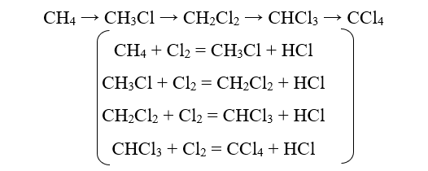(1.2)
Практично в тому чи іншому ступені утворяться всі можливі продукти заміщення. Це залежить від умов хлорування і від вихідного співвідношення хлору і метану.
Виробництво хлорметанів являється багатоцільовим, неперервним, з рециклами по матеріальним потокам і включає стадії каталітичного гідрування природного газу (А), термічного хлорування метану (Б), очищення реакційних газів (В), виділення продуктів хлорування метану (Г), розділення рідких хлорметанів (Д), зберігання і розлив готових продуктів (Е). Основні потоки сировини: електролітичний хлор-газ, що містить 96% хлору, водень і кисень, а також природний газ. Формалізована структура виробництва хлорметанів представлена на рис. 1.1.

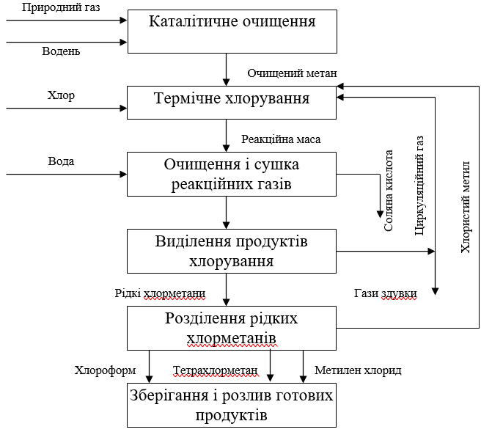
Рисунок 1.1 – Формалізована структура виробництва хлорметанів

ХТС виробництва хлорметанів являється послідовною і замкнутою: всі стадії лежать на нерозгалуженій вітці, що охоплена зворотніми зв’язками по потокам хлористого метилу і рециркуляційного газу. ХТС містить велику кількість апаратів, серед яких багато типових: колони ректифікації і абсорбції, гомогенні і гетерогенні реактори, теплообмінники, скрубери і т. д. Якщо для дослідження і оптимізації ХТС, розробки системи управління використовують метод математичного моделювання, враховуючи всі апарати кожної стадії, задача надзвичайно ускладнюється, тому раціонально досліджувати спрощену технологічну структуру, що включає стадії і апарати, які беруть участь у формуванні економічних показників виробництва.

Опис технологічної схеми
Розглянемо технологічну схему виробництва та очищення хлорметанів (рисунок 1.2):
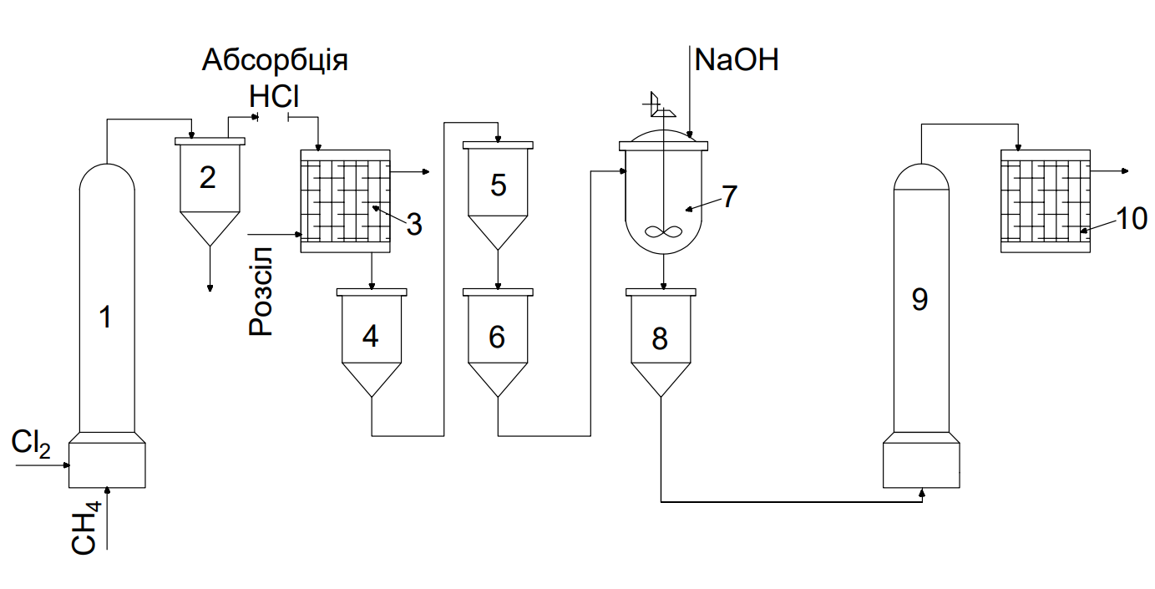
Рисунок 1.2 – Технологічна схема виробництва та очищення хлорметанів
1 – реактор хлорування метану; 2 – пастка для відділення частинок каталізатора; 3 – холодильник для парів хлорметану; 4, 6, 8 – різподільчі ємності; 5 – відстійник; 7 – нейтралізатор хлорметанів; 9 – насадкова абсорбційна колона; 10 – газорозподільна камера

Хлор подають в реактор хлорування 1 через розподільчу решітку, під шар порошкоподібного каталізатора, приводячи тим самим останній в псевдозрідженний стан. Метан вводять безпосередньо в киплячий шар.
Продукти реакції і гази, що не прореагували, надходять у пастку 2 для відділення частинок каталізатора. Після абсорбції хлористого водню гази охолоджують у холодильнику 3.
Гази, відокремлені від рідини в розподільчій ємності 4, направляються в абсорбційну колону для вловлювання водою, а потім в холодильник, що охолоджується розсолом (на схемі не вказані), де досягається майже повна конденсація хлорметанів.
Хлорметани звільняють від домішки розбавленої соляної кислоти декантацією в системі відстійників 5 і в розподільчій ємності 6, а потім нейтралізують у нейтралізаторі 7 розчином луга з добавкою сульфітів.
Від нейтральних хлорметанів відокремлюють воду в розподільчій ємності 8. Залишки вологи видаляють в абсорбційній колоні 9, де газ, також, проходить очищення, після чого готовий продукт відправляється в газорозподільчу камеру [9].

Висновки
Розглянуто властивості хлорметанів та можливу реалізацію технологічної схеми виробництва та очищення хлорметанів.

2 РОЗРАХУНОК МАТЕРІАЛЬНИХ БАЛАНСІВ ПРОЦЕСУ ВИРОБНИЦТВА ХЛОРМЕТАНІВ

2.1 Розрахунок матеріального балансу в середовищі ChemCad
У даному розділі виконується комп’ютерний розрахунок матеріальних балансів процесу очищення хлорметанів, визначення загальних та покомпонентних витрат, складів потоків [5].
З метою визначення основних технологічних показників застосовується комп’ютерне моделювання технологічної схеми в ChemCad.
ChemCad - це інтуїтивно зрозумілий набір програмного забезпечення для моделювання хімічних процесів Chemstations, який розширює можливості інженера і підвищує продуктивність. ChemCad підвищує ефективність роботи інженера при роботі з найскладнішими моделями хімічних процесів або при вирішенні повсякденних завдань.
ChemCad являє собою інтегрований пакет інтуїтивно зрозумілого програмного забезпечення для розробки хімічних процесів. Він володіє потужністю і величезним набором можливостей для задоволення потреб інженера з моделювання хімічних процесів, від повсякденних завдань до великих багатогранних проектів. Кожен модуль в пакеті можна придбати окремо, і всі модулі працюють разом в одному інтерфейсі, що забезпечує максимальну гнучкість і доступність.
ChemCad включає:
- бази даних за властивостями індивідуальних речовин і різні методи їх прогнозування (основний модуль ChemCad);
- програмні модулі для обчислення відсутніх в базі даних властивостей індивідуальних речовин і їх сумішей (а також параметрів рівнянь для їх розрахунку) за мінімальним обсягом експериментальних даних і структурним формулам їх молекул (основний модуль ChemCad);
- бази даних по розрахунковим модулів типових процесів хімічної технології, що протікають в реакторах, абсорбційних, ректифікаційних і екстракційних колонах (з тарілками і насадками різних типів, а також для випадку суміщених процесів хемосорбції і хеморектіфікаціі), дистиляційних апаратах, теплообмінниках різних типів (кожухотрубних і пластинчастих , апаратах повітряного охолодження і теплообмінниках типу «труба в трубі»), компресорах, насосах, фільтрах, центрифугах, дробарках, кристалізаторах, циклони, сушарках та ін. (основний модуль ChemCad і додатковий модуль CCTERM);
- розрахункові модулі для визначення конструкційних параметрів типового устаткування хімічних виробництв - колонних апаратів, теплообмінників, резервуарів, трубопроводів, діафрагм, апаратів високого тиску і ін. (основний модуль ChemCad і додатковий модуль CCTERM);
- програмні модулі для проведення розрахункових досліджень і оптимізації технологічних схем хімічних виробництв, в тому числі і періодичної ректифікації (основний модуль ChemCad і додатковий модуль ССBETCH);
- програмні модулі для розрахунку параметрів динамічних режимів хімічних реакторів і колонних апаратів абсорбції і ректифікації спільно регуляторами і виконавчими пристроями (основний модуль ChemCad і додаткові модулі ССRIEKS і ССDCOLUMN);
- програмні модулі для розрахунку вартості одиниць обладнання хімічних виробництв (основний модуль ChemCad).
ChemCad дозволяє створювати, аналізувати і оптимізувати різні варіанти технологічного оформлення виробничих процесів, оцінювати їх ефективність і вибирати найкращий з них.
В розрахунок включені основні технологічні процеси виробництва [10].
Розроблена схема наведена на рисунку 2.1. Результати розрахунку матеріального балансу схеми наведено в таблицях 2.2 – 2.6 [10].
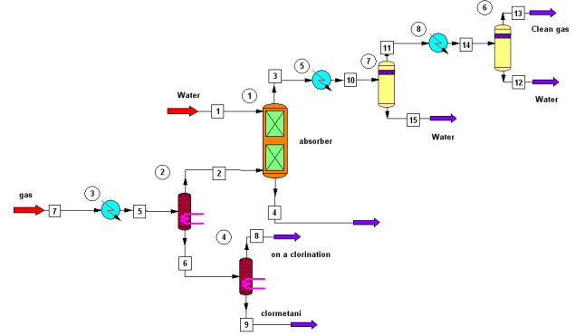
Рисунок 2.1 – Схема очищення хлорметанів в ChemCad 7.1.2.
Під час розробки схеми було обрано відповідні апарати, які найбільш точно відображають властивості реальних апаратів.
Список використаних блоків та пов’язаних матеріальних потоків наведені в таблиці 2.1.

Таблиця 2.1 – Список використаних апаратів при розробці схеми
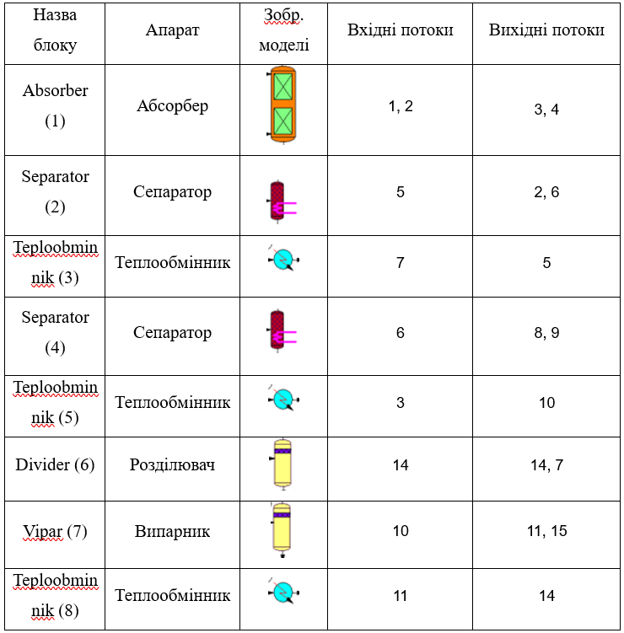
Опис блоків бібліотеки моделей:
- Divider – дільник, розділює потік газу на 2 різні потоки.
- Component separator – сепаратор, використовується для отримання речовини заданої концентрації.
- Absorber – абсорбер, використовується для здійснення процесу абсорбції.
- Teploobminnik – теплообмінник, пристрій для передачі тепла від одного теплоносія до іншого
- Vipar – випарник, теплообмінний апарат, в якому за рахунок кипіння холодильного агента теплота відводиться від об'єкта охолодження.

Таблиця 2.2 – Компоненти схеми
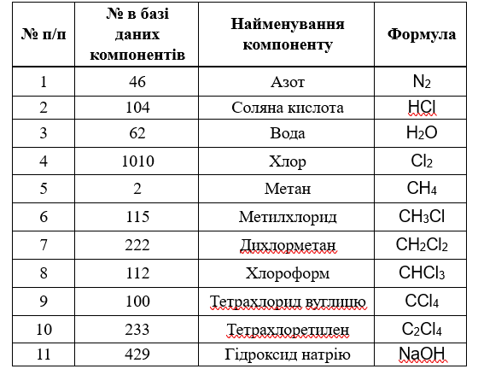
Таблиця 2.3 –Матеріальний баланс по вхідним потокам (кг/год)
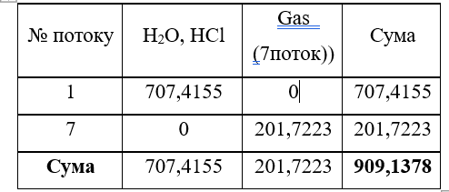

Таблиця 2.4 – Загальний матеріальний баланс по вихідним потокам (кг/год)
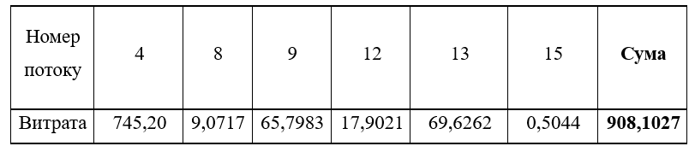
Порівнюючи суми вхідного і вихідного можна зробити висновок що похибка складає менше 1%.
Таблиця 2.5 – Матеріальний баланс абсорбційної колони (кг/год)
Потоки на вході та виході абсорбційної колони
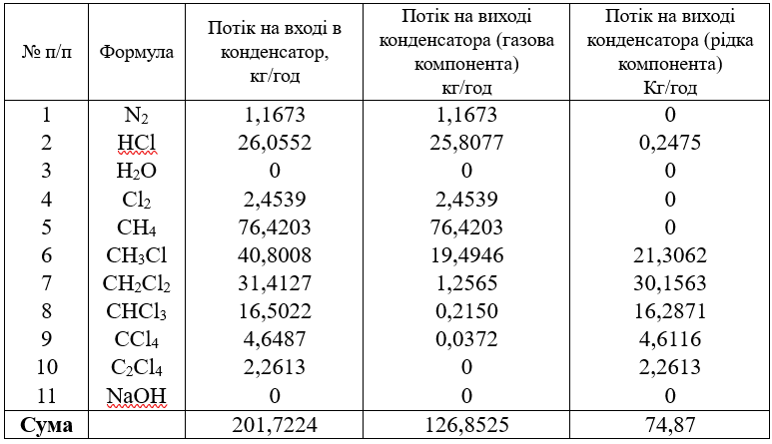
Результати розрахунків наведені у додатку А.
Висновки
На основі отриманих результатів можна зробити висновок, що матеріальний баланс процесу очищення хлорметанів в спеціалізованому середовищі ChemCad 7.1.2 розрахований вірно.

3 КОМП’ЮТЕРНЕ МОДЕЛЮВАННЯ ТЕХНОЛОГІЧНОГО АПАРАТУ – НАСАДКОВОГО АБСОРБЕРА

3.1 Технічне завдання на розробку програмного модуля
Розробити програмне забезпечення в середовищі MathCad для конструктивного розрахунку насадкової абсорбційної колони, що використовується для процесу очищення хлорметанів.

3.2 Реалізація розрахунку в середовищі MathCad
Для розрахунку абсорбера насадкового типу початковими величинами є початкова концентрація хлорметану у газі та воді, тиск і температура, за якої відбувається абсорбція. Задаємось початковими величинами:
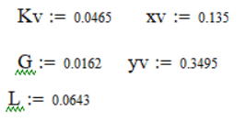
Пояснення та розмірність кожної з величин була приведена вище. Тепер потрібно підібрати діаметр та висоту шару насадки в апараті:
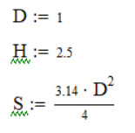
Реалізуємо математичну модель процесу абсорбції, а також застосовуємо три апроксимовані функції (3.1, 3.2, 3.3).
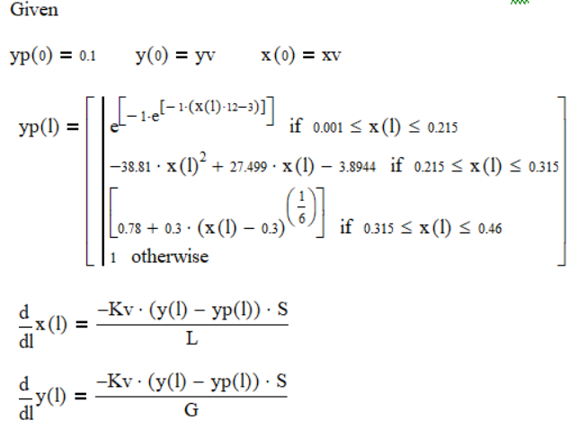
Щоб продовжити розрахунки потрібно скористатись вбудованою функцією «odesolve», яка разом із блоком Given дозволяє інтегрувати окреме диференціальне рівняння:
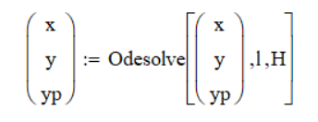
Блок Given розміщується перед зверненням до odesolve і складається початкових умов та рівняння. В нашому випадку ім’я змінних - це (x, y, yp), а l – це кінцеве значення аргументу, яке ми задаємо, уже після самої функції odesolve. Значення l в нашому випадку змінюється від 0 до 2,5 відповідно з кроком 0,1. H – кількість кроків інтегрування. Отримані результати проілюстровано на рисунку 3.2.

Матриця результатів значень x,y,yp має такий вигляд (рисунок 3.1):
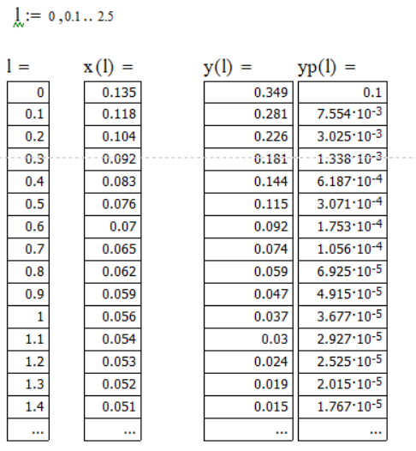
Рисунок 3.1 – Таблиці результатів
Проте розрахунки зручно аналізувати у графічній формі, завдяки цьому можна зробити висновки та дати правильну оцінку. Результати у графічній формі зображені на рисунку 3.2.
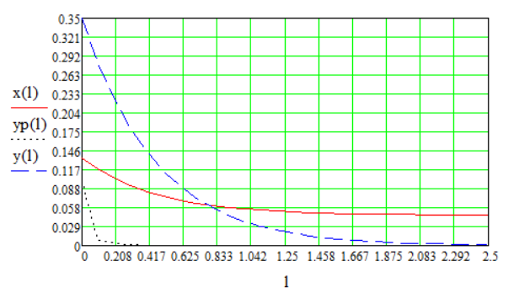
Рисунок 3.2 – Профілі концентрацій рідини по висоті шару насадок
На основі графіку можна зробити такі висновки, діаметр колони 1 метра, а висота шару насадок 2.5 м, отже конструктивні параметри абсорбційної колони було розраховано. Відомо, що висота шару насадок не повинна перевищувати 4d, тобто умова виконується і можна використовувати один шар насадок висотою 2.5 м.

3.3 Апроксимація лінії паро рідинної рівноваги
Діаграма стану для системи газ/рідина має дуже складний вид кривої і суцільно її не підібрати. Тому для того, щоб її апроксимувати потрібно провести апроксимації по частинам.
Взагалі апроксимація – це наближений опис однією функцією (апроксимувальною) заданого вигляду іншої функції, яка задається у будь-якому вигляді. В нашому випадку для апроксимації лінії паро рідинної рівноваги буде застосовано 3 функції, і крива відповідно буде розподілена на три частини. Для апроксимації існує два основних підходи:
- Апроксимувальна крива повинна проходити через всі точки, які задані таблицею;
- Апроксимація простою функцією, що використовується при всіх табличних значеннях, але не обов’язково, щоб вона проходила через всі точки.
Перший підхід можна виконати з допомогою методів інтерполяції. Другий підхід зветься припасуванням кривої, яку прагнуть провести так, щоб відхилення від табличних значень були мінімальними. Зазвичай користуються методом найменших квадратів (МНК), тобто зводять до мінімуму суму квадратів різниць між значенням функції, яка визначена кривою та таблицею.
Результат апроксимації на інтервалі (що змінюється на цьому інтервалі?) 0 – 0, 215 зображено на рисунку 3.3.
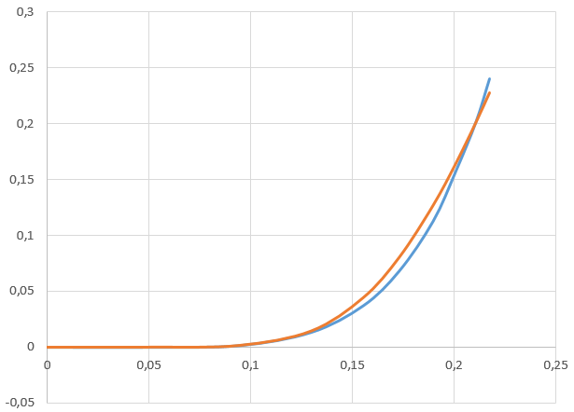
Рисунок 3.3 – Перша частина апроксимації (підписати вісі)
Для побудови, було використану таку експоненціальну функцію:
$Y= e^{-1*e^{-1*(x*12+\left(-3\right))}}$ (3.1)
Вираз (3.1) використовується для опису експериментальних даних, швидкість зменшення або зростання яких невпинно зростає, що відповідає нашому випадку.
Друга частина знаходиться в межах (що змінюється на цьому інтервалі?) від 0,215 до 0,30. Результати зображені на рисунку 3.4.

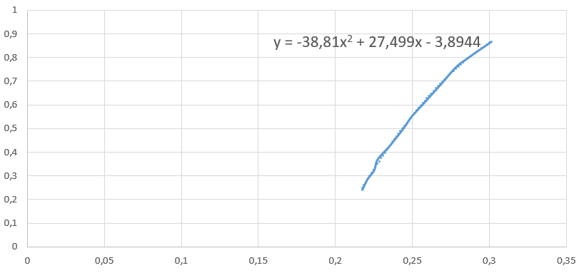
Рисунок 3.4 – друга частина апроксимації
Для того, щоб знайти функцію цього відрізку було застосовано вбудовану функцію Excel – лінія тренду квадратичного типу, а також табличні дані на основі яких лінія і була побудована. Отже друга апроксимуюча функція:
$Y=-38.81*x^{2}+27.499*x-3.8944$ (3.2)
Третя частина знаходиться в межах від 0,3 до 0,5. Його представлено на рисунку 3.5.
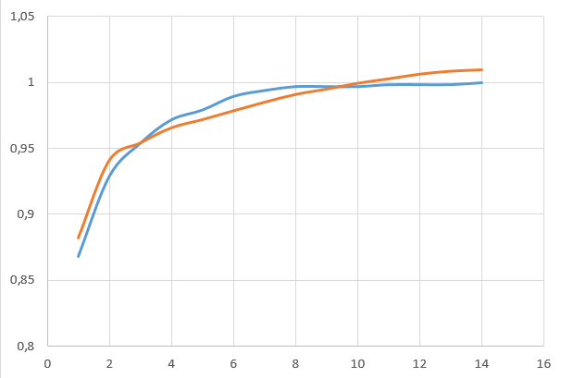
Рисунок 3.5 – третя частина апроксимації
Для побудови цього відрізку було використано також МНК, але спочатку потрібно було скористатись коефіцієнтами 0,3 та 0,78, щоб перенести в початок координат. Функція виглядає таким чином:
$Y=0.78+0.3*{(x-0.3)}^{(\frac{1}{6})}$ (3.3)
Ця функція відноситься до ряду статичних, так як останні застосовуються, коли швидкість зміни експериментальних даних постійно збільшується або зменшується.
Для наочності на рисунку 3.6 буде зображено апроксимований суцільний графік стану для системи газ/рідина. Також його буде порівняно рисунком 3.3 і приведені значення максимального абсолютного відхилення та значення середньоквадратичного відхилення.
Значення максимального абсолютного відхилення:
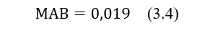
Значення середньоквадратичного відхилення:
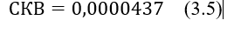
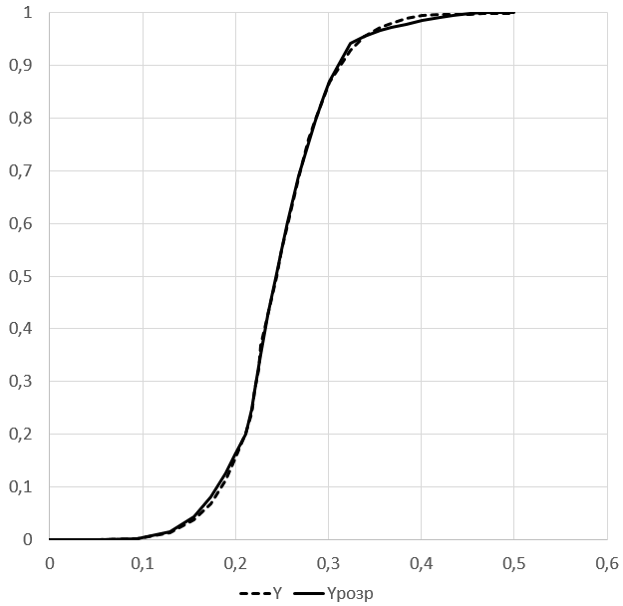
Рисунок 3.5 - Оцінювання точності апроксимацій лінії рівноваги

3.3.1 Побудова математичної моделі процесу абсорбції
Для складання математичної моделі опис процесу абсорбції повинен включати в себе такі пункти:
- кінетика протікання процесу;
- опис фазової рівноваги в системі газ-рідина;
- опис структури потоків фаз у апараті.
Як було сказано вище, на прикладі азеотропної точки, при стані рівноваги, заданих температурі та тиску, будь-яка концентрація розподіленої в одній фазі речовини буде рівна концентрація цієї ж речовини в іншій фазі [10]. Даний стан рівноваги описується в основному таким математичним рівнянням:
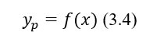
де$x$ – концентрація розподіленої речовини в одній фазі, а $y_{p}$ – рівноважна концентрація цієї ж речовини у іншій фазі.
Якщо рівновага відсутня, тоді між фазами відбувається перенесення речовини з однієї фази в іншу, у відповідності до рівняння масопередачі:
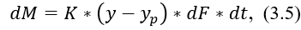
де dM – кількість речовини, яка перейшла з однієї фази в іншу, K – коефіцієнт масопередачі, dF – міжфазова поверхня, dt – час.
Отже, можна зробити висновок, що рушійною силою процесу абсорбції в будь-якій точці по висоті апарату являється різниця між поточною концентрацією компонента та його рівноважною концентрацією [10].
Щоб описати структура потоків, які рухаються у таких абсорберах, використовуються різні моделі: модель ідеального витіснення, дифузійна, коміркова і комбінована модель. Саме для моделювання процесу в насадковій колоні, значного поширення отримала модель ідеального витіснення [10].
Щоб побудувати математичну модель потрібно прийняти такі припущення:
- газ і поглинач не взаємодіють між собою;
- масові витрати та швидкості відповідних потоків постійні;
- потоки рідини та газу рухаються назустріч один одному у поршневих режимах.
Таким чином, математична модель стаціонарного режиму процесу абсорбції в насадковій колоні можна подати у такому вигляді:
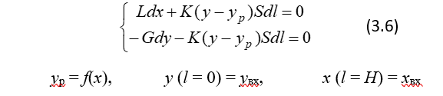
де L, G – масові витрати рідини та газу відповідно, К – об'ємний коефіцієнт масопередачі, кг/(c∙м³), S – площа поперечного перетину (π∙D²)/4, м²; D – внутрішній діаметр колони, м; y – концентрація компоненту в газі, відносні одиниці; y_{р} – концентрація компоненту в газовій фазі, рівноважної з рідиною, відносні одиниці, x – концентрація компоненту в рідині, відносні одиниці; Н – висота шару насадки, x_{вх}, y_{вх} – концентрація компоненту на вході в апарат у рідині і газі та dl – координата висоти шару насадки, м [10].

Висновки
Було розроблено програмне забезпечення в середовищі MathCad для конструктивного розрахунку насадкової абсорбційної колони, що використовується для процесу очищення хлорметанів.

4 АВТОМАТИЗАЦІЯ ТЕХНОЛОГІЧНОЇ СХЕМИ ВИРОБНИЦТВА ХЛОРМЕТАНІВ

Певна складність та значна швидкість протікання технологічних процесів у хімічній промисловості, їх чутливість до порушень режиму, а також підвищені вибухо-пожежонебезпечність і негативний вплив умов роботи спричиняють підвищену увагу до питань автоматизації хіміко-технологічних процесів.
Автоматичні контроль та керування технологічними процесами забезпечують високу якість продукції, раціональне використання сировини та енергії, продовження термінів міжремонтного періоду роботи устаткування, зменшення чисельності технічного персоналу.

4.1 Аналіз технологічного процесу як об’єкта автоматизації
На підставі аналізу особливостей технологічного процесу очищення хлорметанів, його апаратурного оформлення та норм технологічного режиму необхідно забезпечити такий рівень автоматизації виробництва:
- контроль та регулювання витрати хлору на вході в реактор хлорування метану;
- контроль та регулювання витрати метану на вході в реактор хлорування метану;
- контроль та регулювання температури cуміші в холодильнику для парів хлорметану;
- контроль та регулювання рівня суміші у відстійнику;
- контроль та регулювання рН суміші в нейтралізаторі хлорметанів;
- контроль та регулювання температури суміші в нейтралізаторі хлорметанів.

Параметри контролю та регулювання виробництва представлено у таблиці 4.1.
Таблиця 4.1 – Параметри контролю та регулювання виробництва

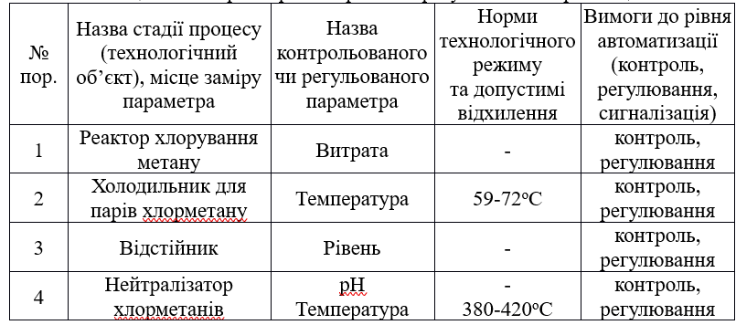

4.2 Опис розробленої схеми автоматизації відділення
Щоб забезпечити належну роботу усього технологічного устаткування, збільшити продуктивність виробництва, підвищити якість продукту, стабілізацію, контроль та реєстрацію технологічних параметрів, а також мінімізувати можливі помилки технологічного персоналу розроблено схему автоматизації. Включає низку контурів автоматичного контролю та регулювання режимних параметрів технологічного процесу.

4.2.1 Контроль та регулювання витрат хлопу
Для контролю та регулювання витрати хлору на вході в реактор хлорування метану розроблено контур 1. Він включає в себе наступні технічні засоби автоматизації ТЗА: діафрагма камерна (1А), дифманометр безшкальний із квадратичною функцією перетворення (1Б), прилад вторинний пневматичний показувальний реєструвальний, зі станцією керування (1В), регулятор пневматичний пропорціонально-інтегральний (система СТАРТ) (1Г), механізм виконавчий пневматичний прямої дії з позиціонером ПП-1.25 і боковим дублером (1Д).

4.2.2 Контроль та регулювання витрат метану
Для контролю та регулювання витрати метану на вході в реактор хлорування метану розроблено контур 2. Він включає в себе наступні технічні засоби автоматизації ТЗА: діафрагма камерна (2А), дифманометр безшкальний із квадратичною функцією перетворення (2Б), прилад вторинний пневматичний показувальний реєструвальний, зі станцією керування (2В), регулятор пневматичний пропорціонально-інтегральний (система СТАРТ) (2Г), механізм виконавчий пневматичний прямої дії з позиціонером ПП-1.25 і боковим дублером (2Д).

4.2.3 Контроль та регулювання температури
Для контролю та регулювання температури cуміші в холодильнику для парів хлорметану розроблено контур 3. Він включає в себе наступні технічні засоби автоматизації: термоперетворювач, типу ТСП (3А), перетворювач сигналу від термометра опору ТСП (3Б), автоматичний показувальний і реєструвальний мікропроцесорний вторинний прилад з вбудованим ПІД-регулятором (3В), регулювальний клапан (3Г).

4.2.4 Контроль та регулювання рівня
Для контролю та регулювання рівня суміші у відстійнику розроблено контур 4. Він включає в себе наступні технічні засоби автоматизації: радарний рівнемір (4А), ПІД-регулятор багатофункціональний мікропроцесорний (4Б), регулювальний клапан (4В).

4.2.5 Контроль та регулювання рН
Для контролю та регулювання рН суміші в нейтралізаторі хлорметанів розроблено контур 5. Він включає в себе наступні технічні засоби автоматизації ТЗА: чутливий елемент рН-метра заглибного виконання (5А), перетворювач високоомний (5Б), автоматичний показувальний і реєструвальний прилад (5В), регулятор електронний, пропорційно-інтегральний (5Г), регулювальний клапан (5Д).

4.2.6 Контроль та регулювання температури в нейтралізаторі
Для контролю та регулювання температури суміші в нейтралізаторі хлорметанів розроблено контур 6. Він включає в себе наступні технічні засоби автоматизації: термоперетворювач, типу ТСП (6А), перетворювач сигналу від термометра опору ТСП (6Б), автоматичний показувальний і реєструвальний мікропроцесорний вторинний прилад з вбудованим ПІД-регулятором (6В), регулювальний клапан (6Г).

4.2.7 Контури для керування електромоторами
Контури для дистанційного керування роботою електромоторів М1, М2, М3, М4 забезпечує дистанційне вмикання і вимикання живлення. Дані мотори споряджені магнітними пускачами КМ1, КМ2, КМ3, КМ4 відповідно. Вмикання виконується за допомогою кнопок SB2, SB4, SB6, SB8, які мають назву «ПУСК». При натисканні загораються сигнальні лампочки HL1, HL3, HL5, HL7 зеленим кольором. Вимикання виконується за допомогою кнопок SB1, SB3, SB5, SB7, які мають назву «СТОП». При натисканні загораються сигнальні лампочки HL2, HL4, HL6, HL8 червоним кольором.

Висновки
Було розроблено схему автоматизації виробництва та очищення
хлорметанів. Розроблено контролі для регулювання різних параметрів та проведено аналіз технологічного процесу.

5 ЕКОНОМІЧНО-ТЕХНІЧНІ РОЗРАХУНКИ

5.1 Схема організації цеху
Метою діяльності хіміко-технологічного цеху є отримання хлорметану, який використовується для виробництва добавок до бензина, у виробництві силіконових полімерів, в якості розчинника при виробництві бутилкаучуку і очищення бензину. Хлорметан використовується як метилуючий або хлорує агент в органічній хімії.
Даний проект передбачає розробку цеху виробництва хлорметанів, що являється багатоцільовим, неперервним, з рециклами по матеріальним потокам. Для того, щоб реалізувати проект було створено організаційна структура цеху (рисунок 5.1):
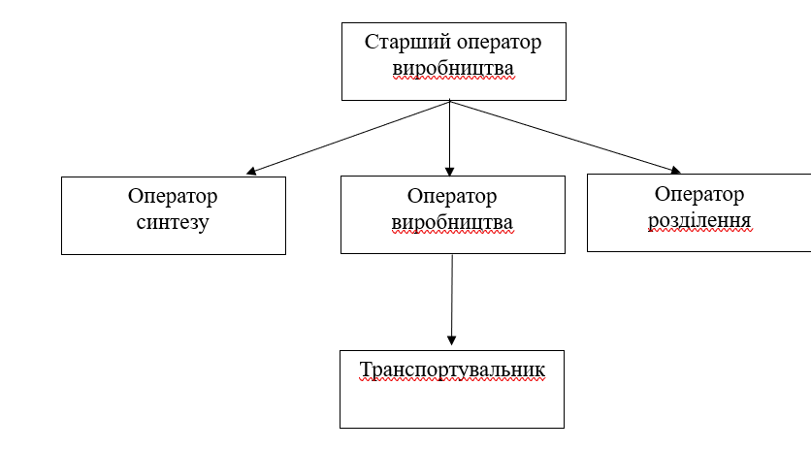
Рисунок 5.1 – Організаційна структура цеху
Продуктивність цеху наведена у таблиці 5.1. Дане виробництво має фіксоване значення потужності, яке було вказано у завданні до дипломного проекту(600 кг/год).

Таблиця 5.1 - Продуктивність цеху
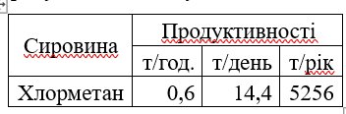

5.2 Технологічна підготовка підприємства
Виробничі процеси підприємства поділяється на 4 види: основні, допоміжні, підсобні та бічні. Класифікація виробничих процесів цеху по виробництву соляної кислоти наведена у таблиці 5.2. Нормативи контролю готової продукції в даній класифікації не передбачаються.
Таблиця 5.2 Класифікація виробничих процесів
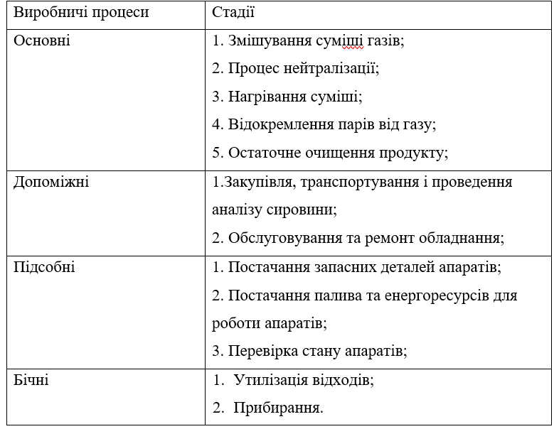
Тривалість виробничого циклу показано у таблиці 5.3.
Контроль якості готової продукції відноситься до допоміжних процесів.
Такий характер отримання хлорметану дає змогу обрати синхронізований ВРПП (рисунок 5.2).
Таблиця 5.3. – Тривалість отримання готової продукції
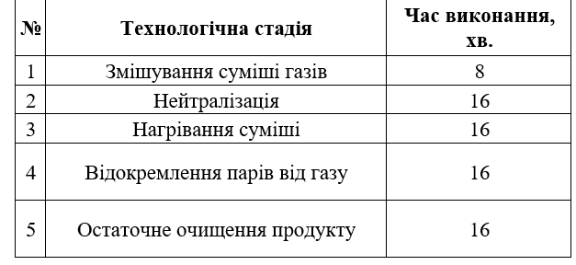
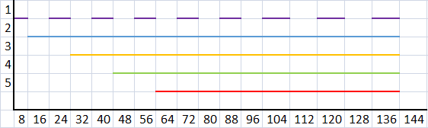
Рисунок 5.2 – Синхронізований ВРПП

5.3 Чисельність персоналу
Як було сказано вище, процес виробництва хлорометану проходить безперервно. Значить робітники працюватимуть в 3-4 зміни по 8 годин. Автоматизація виробництва надає можливість у використанні виробничого персоналу, але у відповідності з явочною чисельністю – максимально допустима чисельність працівників, необхідна для виконання обсягу роботи та для повної комплектації робочих місць у зміні.
Явочна чисельність робітників у зміну (старший оператор виробництва, оператор виробництва, оператор синтезу, оператор розділення, 2 транспортувальники):
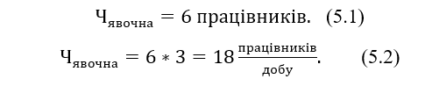

Необхідна кількість бригад Нб:
де 2000 – це кількість годин, які повинен відпрацювати робітник за рік (робочі дні – 250, працівник повинен відпрацювати 8 годин в день = 250*8 = 2000),
8760 – кількість годин роботи підприємства.
Для оптимальної організації роботи працівників в умовах 24 годинного робочого дня 7 днів на тиждень на даному підприємстві працюватиме 4 бригади
Чисельність за списком це кількість персоналу, що необхідна підприємству для нормального функціонування. Сюди включають: штатну чисельність, для виконання незапланованих робіт, заміна хворих, відсутні у відпустках, або відсутніх з інших поважних причин та інші.
Кількість робочого персоналу за списком:
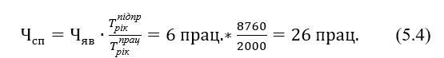
Проте чисельність персоналу візьмемо 24 з урахуванням їх перепрацювання.
Графік роботи в цеху буде поділятись на:
I зміна – 8.00 – 16.00; II зміна – 16.00 – 00.00;
III зміна – 00.00 – 8.00.
Для підтримки безперервного виробництва хлорметану, нам потрібно 4 бригади, як ми і розрахували. Таким чином можемо скласти графік змінності робочого персоналу (таблиці 5.4):

Таблиця 5.4 – Графік змінності робочого персоналу
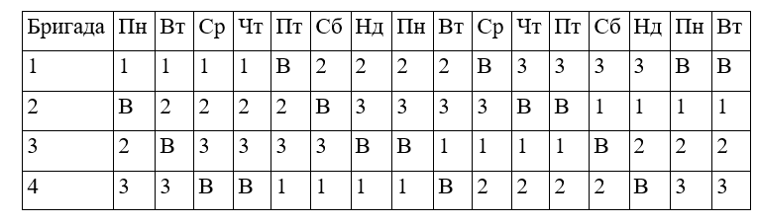
Оскільки час перепрацювання кожного працівника складає 120 год/рік - це було враховано при нарахуванні заробітної плати.
Підсумки розрахунку чисельності робочих записані в таблиці 5.5.
Таблиця 5.5 – Розрахунок чисельності робочих
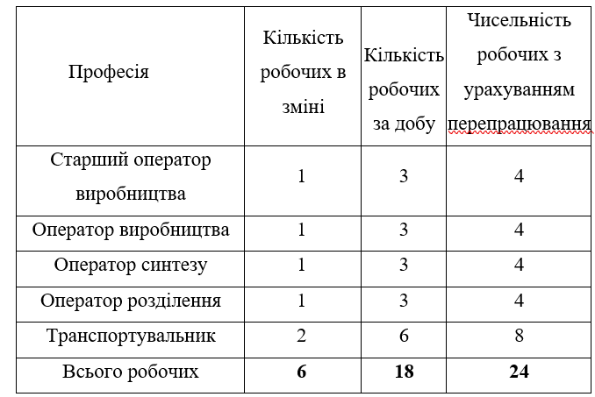

5.4 Контроль виробництва
На підприємстві проводиться вхідний, поточний і підсумковий контролі.
Технічний контроль це перевірка відповідності продукції або процесу, від якого залежить її якість встановленим технічним вимогам. Об'єктами технічного контролю є сировина, незавершене виробництво, безпосередньо технологічний процес, співробітники і готова продукція.
Вхідний контроль це перевірка якості вхідної сировини перед запуском у виробництво. Суб'єктами є оператори виробництва. Вхідний контроль включає проби сировини, що надходить у виробництво. Аналіз сировини проводять оператори візуально (зовнішній вигляд, запах, колір) і лабораторно (хімічний склад). Результати досліджень записують до спеціального журналу вхідного контролю .
Під час поточного контролю на підприємстві здійснюється перевірка виконання технологічних операцій. Крім того контролюють як працює обладнання і немає ніяких порушень. Об'єктами є технологічний процес і обладнання. Суб'єктами є оператор виробництва, оператор окиснення та оператор абсорбції. Апарати встановлюють згідно з правилами монтажу електрообладнання вимогам безпеки праці та пожежної безпеки. Кожен апарат повинен мати свою електричну проводку, захисні і заземлюючі пристрої, електричні контакти повинні бути щільно приєднані проти регулювання і безпеки закриті кожухами. Результати контролю заносяться в журнал поточного контролю . За запис та введення журналу відповідає оператор виробництва.
При вихідному контролі здійснюється оцінка якості готової продукції. Основна мета контролю-виявлення браку, наскільки концентрована готова продукція. Суб'єктами є старший оператор виробництва, оператор синтезу та розділення. Результати досліджень записуються старшим оператором виробництва в журнал вихідного контролю, на підставі якого старшим оператором виробництва заповнюється паспорт якості на продукцію, і оформлюється паспорт на отриману продукцію. За технічним рівнем всі види контролю є ручними, тільки при перевірці обладнання та технологічного процесу використовують автоматизований вигляд .
Таким чином, на виробництві виконуються всі види контролю за стадіями процесу: вхідний, проміжний і вихідний.

5.5 Матеріальна, документальна та організаційно-технічна підготовка виробництва
Оборотні засоби – предмети праці, які повністю витрачаються в виробничому циклі та переносять свою вартість на вартість готової продукції цілком та одразу. До оборотних засобів відносять:
  - затрати на сировину;
  - опалення приміщення;
  - електроенергія;
  - оренда будівлі;
  - заробітна плата з нарахуваннями.
Затрати на сировину та інші складові наведено у таблиці 5.6:
Таблиця 5.6 – Вартість Об.З
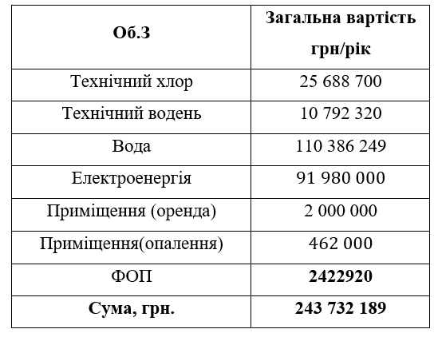
1.Технічний хлор: за 1 год витрачається 195,5 кг, підприємство працює безперервно протягом року, за рік витрачається 195,5·24·365=1 712 580 кг. Вартість 1 кг технічного хлору становить 15 грн.
Загальна річна сума – 1 712 580 ·15=25 688 700 грн (5.4)
Технічний водень – на 195,5 кг для спалювання необхідно 5,5 кг або 61,6 м³ водню. Тобто за рік витрачається 61,6·24·365=539,616 м³ (5.5)
Вартість 1 м³ технічного водню становить 20 грн.
Загальна річна сума – 539616 ·20=10 792 320 грн (5.6)
Води в годину витрачається 496,5 м³. За рік 496,5·24·365=4 349 340 м³ (5.7)
Вартість 1 м³ для підприємств становить 25,38 грн/ м³.
Загальна річна сума – 4 349 340 ·25,38= 110 386 249 грн (5.8)

2 .Електроенергія:
Потужність обладнання N= 7500 кВт/год. Ціна в денний час – 1кВт= 1,68 грн., в нічний час – 1кВт = 0,84 копійок.
Підприємство працює 24 години на добу 365 днів на рік:
Денний час: $В_{7:00-23:00}=16*365*7500*1,68=73 584 000\frac{грн}{рік},$ (5.9)
Нічний час:$В_{23:00-07:00}=8*365*7500*0,84=18 396 000\frac{грн}{рік}$ (5.10)
Витрати на електроенергію:
3.Витрати на опалення цеху. Загальна площа: 2000 м²; тарифна ставка на опалення: 38,50 грн./м² міс; Сезон опалення: 6 місяців
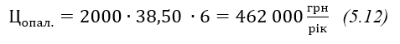

4.Заробітна плата працівників надана у таблиці 5.7:
Таблиця 5.7 – Заробітна плата працівників підприємства
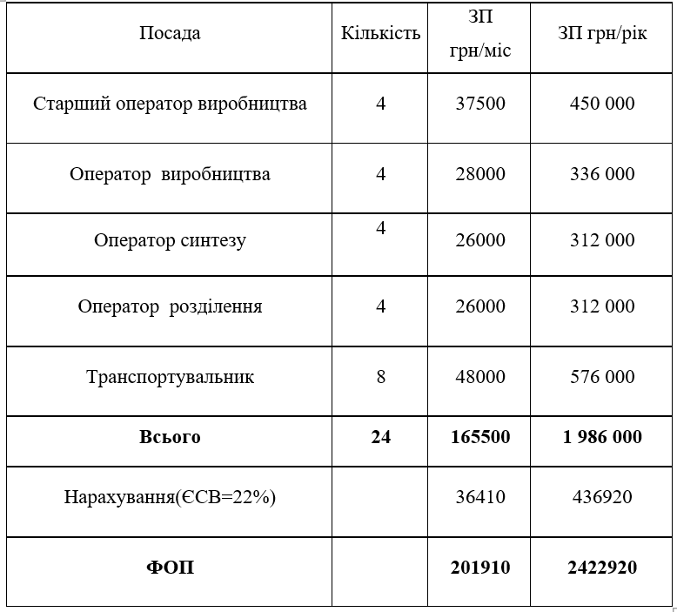
багаторазово приймають участь в процесі виробництва зі збереженням своєї матеріальної форми.
До основних засобів належать:
- будівлі і споруди;
- машини і обладнання;
- транспорт;
- автоматизація виробництва;
- нематеріальні активи.
Розрахунок вартості необоротних активів підприємства та їх амортизації наведено в таблиці 5.8:

Таблиця 5.8 – Розрахунок амортизації необоротних активів підприємства
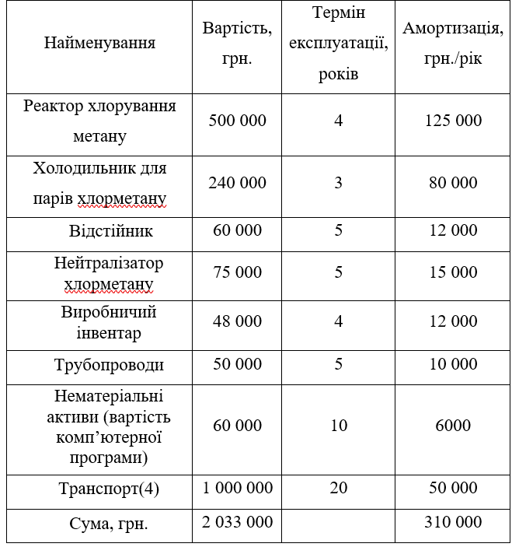
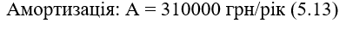

5.6 Розрахунок техніко-економічних показників
Розраховуємо собівартість(виробничу та повну):
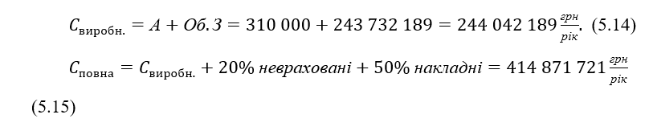
Зведемо всі техніко-економічні показники в таблицю 5.9.

Таблиця 5.9 Техніко-економічні показники підприємства
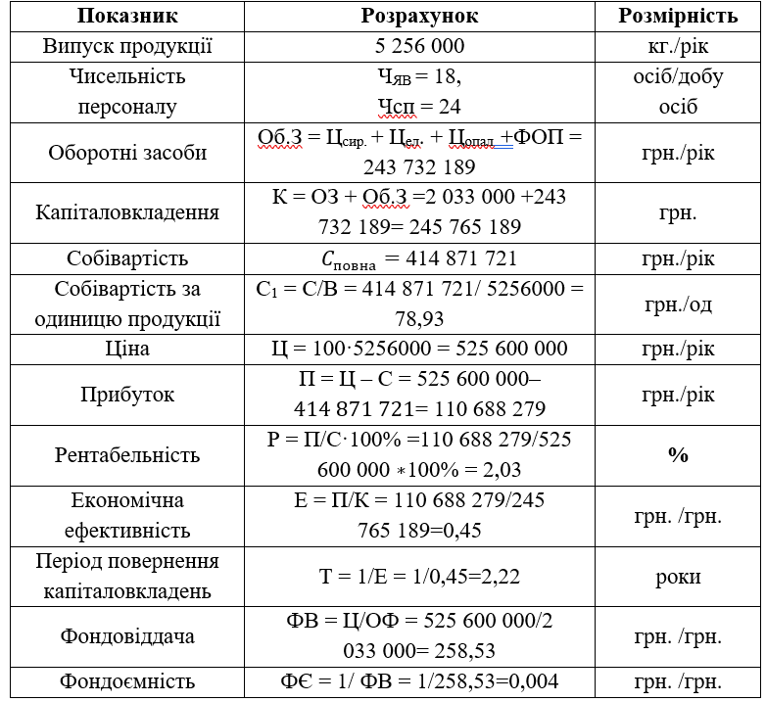

Висновки
Таким чином, можна зробити висновок, що підприємство є вигідним, так як, має термін повернення капіталовкладень 2,22 роки. А також те, що автоматизація виробництва в наш час є надзвичайно актуальним та економічно вигіднішим ніж виробництво старого формату, тобто без автоматизації.

6 ОХОРОНА ПРАЦІ
На виробництві передбачається присутність шкідливих та небезпечних факторів, таких як: пожежонебезпечні матеріали, електроенергія, механічна та теплова енергія, шкідливі речовини. Передбачимо використання небезпечного устаткування. Площа приміщення, що освітлюється – 400 м².
На основі аналізу небезпечних та шкідливих факторів розроблено заходи, що сприяють належним умовам праці та пожежної безпеки.

6.1 Виявлення і аналіз небезпечних та шкідливих факторів на підприємстві, що проєктується

6.1.1 Повітря робочої зони
Відповідно до ДСН 3.3.6.042-99, роботи на виробництві хімічної діяльності відносять до категорії середньої тяжкості 2б. У таблиці 6.1 наведено допустимі та фактичні значення параметрів мікроклімату.
Таблиця 6.1 – Параметри мікроклімату в робочій зоні
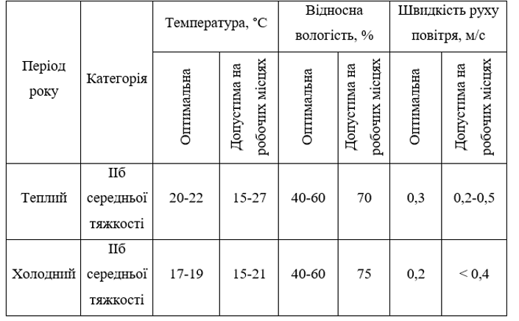
Температура поверхонь робочого цеху, таких як: робочі поверхні, технологічне обладнання, стіни, підлога повинні бути:

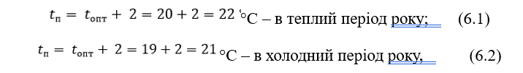
де t_{опт} – оптимальне значення температури повітря в робочій зоні в теплий та холодний період року, °С.
Температура на виробництві виконується з центрального водяного опалення.
В таблиці 6.2 приведено характеристику шкідливих речовин, які використовуються підприємством. Негативна дія таких речовин може шкідливо впливати на персонал, а також завдавати механічних подразнень.
Для слушної роботи та захисту, працівників виробництва забезпечують засобами індивідуального захисту: протигази, захисні окуляри, респіратори, спеціальні взуття та одяг.
Таблиця 6.2 – Санітарна характеристика виробництва, що проектується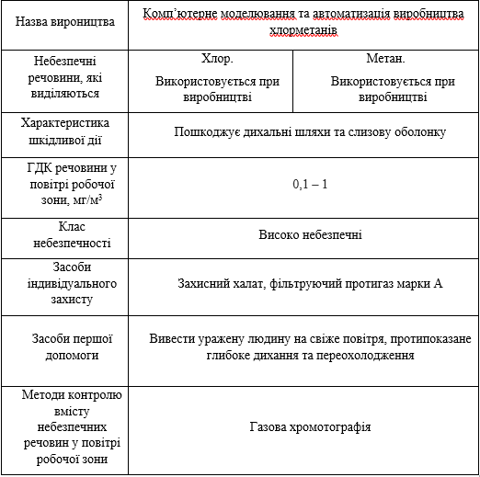
Для виконання сприятливих умов праці на виробництві використовується місцева механічна витяжна система вентиляції, яка використовується для подачі до виробництва чистого повітря. А також є аерація, яка передбачає видалення забрудненого повітря.
У разі протипоказаного підвищення забруднення повітря шкідливими або вибухонебезпечними речовинами передбачено аварійну вентиляцію. Ця вентиляція приводиться в дію вручну у разі негативних показань датчиків ГДК.

6.1.2 Виробниче освітлення
Згідно з ДБН В.2.5-28:2018 [11] розряд зорової роботи у данному проєкті – IVа (робіт середньої точності). Норми освітленості робочого цеху наведено у таблиці 6.3.
Таблиця 6.3 – Нормативні значення освітлення КПО робочих місць згідно ДБН В.2.5-28:2018
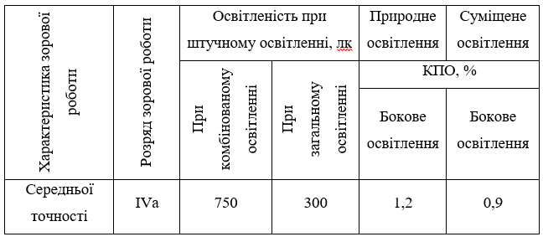
На виробництві встановлена комбінована система освітлення. Передбачено природне, штучне та аварійне освітлення. Для штучного освітлення використовуються люмінесцентні лампи типу ЛДЦ-10, потужністю 40 Вт, яскраво білого кольору. Необхідна напруга електромережі 220 В. У якості світильників використовують пиловологозахисні та вибухозахісні ПВЛ-1. Для аварійного освітлення використовують лампи розжарювання та люмінесцентні лампи. Природне освітлення в даному випадку у вигляді бокового світла.
Розрахунок світлового потоку, необхідного для освітлення горизонтальних поверхонь:
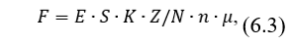
де F – світловий потік однієї лампи, лм;
E – нормована освітленість, Е=500 лк;
S – площа приміщення, що освітлюється, S=400 м²;
K – коефіцієнт запасу, що враховує зниження освітленості в результаті забруднення або старіння ламп, К=2;
Z – коефіцієнт нерівномірності освітлення, Z=1,1;
N – кількість світильників, N=110;
n – кількість ламп у світильнику, n=2;
μ – коефіцієнт використання світлового потоку, μ=0,6.
Отже, розрахуємо світловий потік лампи, за формулою (6.3):
Оскільки розрахована величина світлового потоку склала 4800 лм, то обираємо лампу типу ЛД, з потужністю 80 Вт та визначаємо електричну потужність всієї освітлювальної системи:
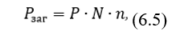
де Р_{заг} – сумарна потужність усіх встановлених світильників, Вт;
Р – потужність однієї лампи, Р=80 Вт;
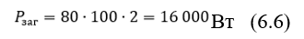
Освітлення приміщення контролюється один раз на рік за допомогою люксметрів типу Ю-116.

6.1.3 Вібрація та виробничий шум
Основним джерелом шуму та вібрації у цеху є спектрофотометр М-40. Рівень звуку в даному приладі дорівнює 70 – 75 дБА, що не перевищує встановленні норми.
Щоб зменшити рівень шуму апарати та агрегати виробництва обладнані звукоізолюючими пристроями, наприклад кожух, які встановлюють на робочих агрегатах. Для забезпечення нормальної роботи виробництва, персонал знаходиться у лабораторіях, які відокремлені від цеху, та збудовані з використанням звукоізолюючого матеріалу. Для знаходження у приміщенні самого підприємства, персонал забезпечений індивідуальними протишумовими навушниками, шоломами, вкладками.
Відповідно до ДСН 3.3.6.039-99, допустимий рівень шуму не повинен перевищувати 80 дБА. Відповідно фактичний рівень шуму виробництва складає 70 – 75 дБА. Отже, фактичний рівень шуму є допустимим та не перевищує норми.
Контроль рівня шуму та вібрації в цеху відбувається один раз на рік за допомогою приладу ИШВ-003 або частотним аналізатором.

6.1.4 Електробезпека
Джерелом електричної енергії цього спроектованого виробництва є трифазна чотирьохпровідна електромережа змінного струму промислової частоти та напругою 380/220 В із глухозаземленою нейтраллю.
Згідно ГОСТ 12.1.038-82 допустимі рівні напруг дотику – U_{л} і струму, що проходить через тіло людини – I_{л} становлять 2 В і 0,3 мА відповідно, при нормальному режимі роботи електричного устаткування, при аварійному U_{л}=36 В, а I_{л}=6 мА.
Сила струму, що проходить через людину при однофазному дотику вираховується як:
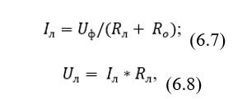
де R_{л} – загальний опір тіла людини, R_{л}=2500 Ом; R_{о} – опір робочого заземлення нейтралі, R_{о}=4 Ом; U_{ф} – 220 – фазна напруга, В.

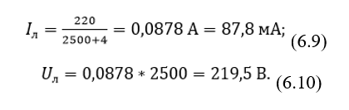
Розрахувавши значення U_{л} та I_{л}, які значно перевищують допустимі, можна зробити висновок, що при порушенні правил електробезпеки або вимог до будови електрообладнання в даному проєкті наслідками може бути травми із важкими наслідками.
Для того, щоб забезпечити працівників безпекою, проєктом передбачені захисні засоби, такі як килимки, діелектричні гумові рукавички, взуття. Підприємством передбачено:
- системи автоматичного відключення електроустановок в разі небезпеки ураження струмом;
- ізоляція частин обладнання, які є провідниками струму;
- застосування напруг до 40 В.
Контроль опору заземлюючих пристроїв та опір ізоляції проводиться один раз у рік.

6.2 Пожежна безпека
Причинами пожежі в цеху може бути:
- коротке замикання при пошкодженні ізоляції в електрообладнанні;
- перевантаження в електричній мережі;
- занесення високого потенціалу блискавки в приміщення;
- прямий удар блискавки в будівлю.

В зв'язку з високою пожежною безпекою, будівля цеху споруджена з негорючого матеріалу та відноситься до другого ступеня пожежної стійкості. В разі пожежі, цех забезпечений внутрішніми пожежними кранами – елемент внутрішнього пожежного водопроводу. Для гасіння пожежі на робочому місці, робочі місця обладнані протипожежними щитами, вогнегасниками ВВ-2, ВВ-5, пінними вогнегасниками, ємностями з піском.
На підприємстві встановлюється пожежна сигналізація автоматичного типу ПТІМ на висоті 7-10 метрів від підлоги.

Таблиця 6.4 – Показники пожежо– та вибухонебезпечності речовин і матеріалів
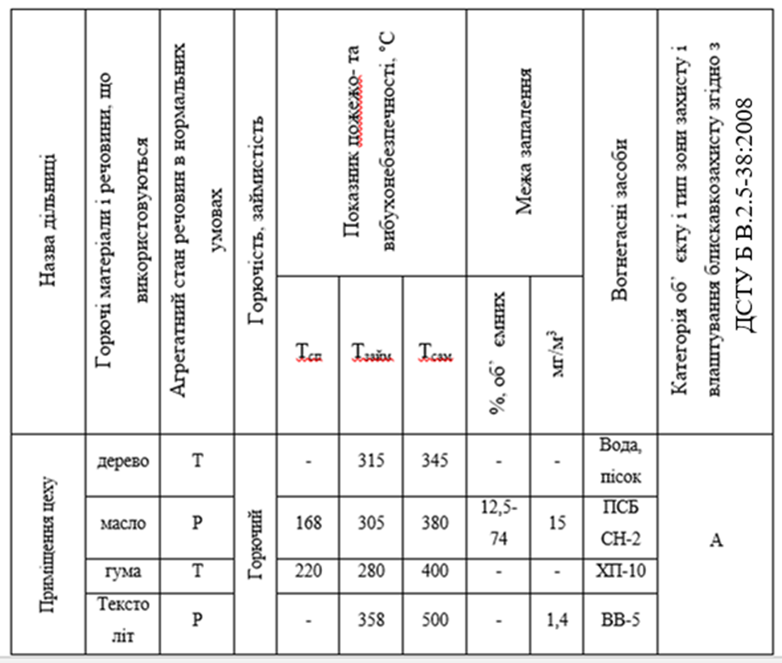

Висновки
У даному розділі було проведено аналіз небезпечних і шкідливих виробничих факторів, які були виявлені на даному виробництві. Також розроблені заходи, для створення безпечних умов праці.

ВИСНОВКИ

В даній дипломному проекті був розглянутий процес виробництва хлорметанів, оскільки вони знаходять широке застосування в хімічній промисловості. Комплекс технологічних процесів очистки реакційного газу являється важливою ланкою будь-якої хіміко-технологічної системи виробництва хлорорганічних продуктів. Тому в роботі було вивчено підсистему очищення хлорметанів.
Розраховано матеріальний баланс схеми очищення хлорметанів в програмному пакеті ChemCad.
Складена математична модель і розроблений модуль проектного розрахунку для насадкової абсорбційної колони.
Розроблена схема автоматизації процесу виробництва хлорметанів для регулювання температур, витрати, pH та ін.
Булі виконані економічні розрахунки, які підтвердили доцільність впровадження даної технологічної схеми у виробництво.
Проєкт виконано з урахуванням вимог охорони праці та пожежної безпеки.

СПИСОК ЛІТЕРАТУРУ
- Статюха Г.А. Автоматизированное проектирование химико-технологических систем. Киев: Выща школа, 1989.- 400 с.
- Химико-технологические системы. Синтез, оптимизация и управление/ Под. Ред. И. П. Мухленова. — Л.: Химия, 1986. 424 с.
- Н. В. Кузичкин, С. Н. Саутин, А. Е. Пунин и др. Методы и средства автоматизированного расчета химико-технологических систем. Учеб. Пособие для вузов. — Л.: Химия, 1987. 152 с.
- Кафаров В. В., Мешалкин В. П. Анализ и синтез химико-технологических систем. — М.: Химия, 1991. 432 с.
- Островский Г. М., Волин Ю. М. Моделирование сложных химико-технологических схем. — М.: Химия, 1975. 312 с.
- З Інтернет
Хлорметан, загальні відомості: [Электрон. ресурс]. – Режим доступа: https://uk.wikipedia.org/wiki/%D0%A5%D0%BB%D0%BE%D1%80%D0%BE%D0%BC%D0%B5%D1%82%D0%B0%D0%BD#%D0%A4%D1%96%D0%B7%D0%B8%D1%87%D0%BD%D1%96_%D0%B2%D0%BB%D0%B0%D1%81%D1%82%D0%B8%D0%B2%D0%BE%D1%81%D1%82%D1%96/.
- З Інтернет
Хлорметан, загальні відомості: [Электрон. ресурс]. – Режим доступа: https://dic.academic.ru/dic.nsf/ruwiki/1388572
- З Інтернет
Хлорметан, загальні відомості: [Электрон. ресурс]. – Режим доступа: https://www.systopt.com.ua/article-svojstva-metylena-hlorystogo
- Сухотин А. М., Лабутин А. Л. (ред.) Коррозия и защита химической аппаратуры. Том VII. Производство хлорорганических соединени. – Производство хлористого этила, 20 с.
- Моделювання об’єктів і систем у галузі [Електронний ресурс]: навч. посіб. для студ. спеціальності 151 «Автоматизація та комп’ютерно-інтегровані технології / КПІ ім. Ігоря Сікорського; уклад.: Т. В. Бойко, Д. М. Складанний. – Електронні текстові данні (1 файл: 1,1 Мбайт). – Київ : КПІ ім. Ігоря Сікорського, 2018. – 54 с.
- З Інтернет
Діючі ДСТУ: [Электрон. ресурс]. – Режим доступа:
http://oxpana-tryda.ru/instrukcii-po-oxrane-truda-po-vidovam-rabot/instrukciya-po-oxrane-truda-pri-rabote-s-metrologicheskim-oborudovaniem-spu-3-i-iva-6n-d.html
12. Проектування систем керування: конспект лекцій для студентів спеціальності «Автоматизоване управління технологічними процесами» / Уклад.: М. З. Кваско, Я. Ю. Жураковський, А. І. Жученко, В. В. Миленький, – К.: НТУУ «КПІ», 2015. – 279.

ДОДАТКИ

Додаток А.
Результати розрахунку матеріальних балансів в ChemCAD 7.1.2

Stream No. 1 2 3 4
Stream Name water HCl H2O
Temp C 30.0000* 0.0000 36.9868 -28.6076
Pres atm 1.0000* 1.0000* 1.0000 1.0000*
Enth MJ/h -1.9878E+005 0.00000 -15.692 -2.7135E+005
Vapor mole fraction 0.00000 0.95201 1.0000 0.00000
Total kmol/h 707.4155 126.8525 23.6448 906.7651
Total kg/h 13250.0001 3496.0331 691.4294 23117.8578
Total std L m3/h 13.4319 6.4226 0.8149 19.2588
Total std V m3/h 15855.76 2843.23 529.97 20323.91
Flowrates in kmol/h
Nitrogen 0.0000 1.1673 23.0026 9.2910
HydrogenChloride 27.4266 25.8077 0.0001 27.4770
Water 679.9889 0.0000 0.0409 788.4187
Cl2 0.0000 2.4539 0.4536 45.3592
Methane 0.0000 76.4203 0.0454 2.9604
Methyl Chloride 0.0000 19.4946 0.0000 0.7640
Dichloromethane 0.0000 1.2565 0.0001 1.6289
Chloroform 0.0000 0.2150 0.0454 13.3797
Carbon Tetra-Cl 0.0000 0.0372 0.0000 8.2614
TetraCl-Ethylene 0.0000 0.0000 0.0454 7.7462
Sodium Hydroxide 0.0000 0.0000 0.0114 1.4785

Stream No. 5 6 7 8
Stream Name gas cloridi
Temp C -55.0000* 20.0000 -55.0000* 20.0000
Pres atm 0.0000* 1.0000* 1.0000* 1.0000
Enth MJ/h -19131. -8498.8 -22736. -750.85
Vapor mole fraction 0.98784 0.23238 0.40750 1.0000
Total kmol/h 201.7223 74.8700 201.7223 9.0717
Total kg/h 10170.6572 6674.6348 10170.6572 459.7255
Total std L m3/h 11.4616 5.0389 11.4616 0.4888
Total std V m3/h 4521.33 1678.11 4521.33 203.33
Flowrates in kmol/h
Nitrogen 1.1673 0.0000 1.1673 0.0000
HydrogenChloride 26.0552 0.2475 26.0552 0.2475
Water 0.0000 0.0000 0.0000 0.0000
Cl2 2.4539 0.0000 2.4539 0.0000
Methane 76.4203 0.0000 76.4203 0.0000
Methyl Chloride 40.8008 21.3062 40.8008 8.6737
Dichloromethane 31.4127 30.1563 31.4127 0.1505
Chloroform 16.5022 16.2871 16.5022 0.0000
Carbon Tetra-Cl 4.6487 4.6116 4.6487 0.0000
TetraCl-Ethylene 2.2613 2.2613 2.2613 0.0000
Sodium Hydroxide 0.0000 0.0000 0.0000 0.0000

Stream No. 9 10 11 12
Stream Name clormetani water
Temp C 20.0000 40.0000 5.0000 50.0000
Pres atm 1.0000 1.0000* 1.0000 217.3995
Enth MJ/h -7841.2 -336.66 -31.105 -1985.8
Vapor mole fraction 0.070548 0.97974 1.0000 0.00000
Total kmol/h 65.7983 23.6448 23.1404 17.9021
Total kg/h 6214.9096 691.4294 652.7246 661.8729
Total std L m3/h 4.5501 0.8149 0.8051 0.9009
Total std V m3/h 1474.78 529.97 518.66 401.25
Flowrates in kmol/h
Nitrogen 0.0000 23.0026 23.0020 0.4743
HydrogenChloride 0.0000 0.0001 0.0000 0.0012
Water 0.0000 0.0409 0.0409 2.0459
Cl2 0.0000 0.4536 0.0000 0.0000
Methane 0.0000 0.0454 0.0454 6.6885
Methyl Chloride 12.6324 0.0000 0.0000 7.1368
Dichloromethane 30.0058 0.0001 0.0001 1.2564
Chloroform 16.2871 0.0454 0.0379 0.2511
Carbon Tetra-Cl 4.6116 0.0000 0.0000 0.0479
TetraCl-Ethylene 2.2613 0.0454 0.0142 0.0000
Sodium Hydroxide 0.0000 0.0114 0.0000 0.0000

Stream No. 13 14 15
Stream Name clean gas water
Temp C 50.0000 50.0000 5.0000
Pres atm 217.3995 0.0000 1.0000
Enth MJ/h -5088.4 -0.41635 -336.34
Vapor mole fraction 1.0000 1.0000 0.00000
Total kmol/h 69.6262 23.1404 0.5044
Total kg/h 1651.0886 652.7246 38.7048
Total std L m3/h 3.6248 0.8051 0.0098
Total std V m3/h 1560.58 518.66 11.31
Flowrates in kmol/h
Nitrogen 6.2179 23.0020 0.0006
HydrogenChloride 0.0000 0.0000 0.0001
Water 0.0370 0.0409 0.0000
Cl2 0.0000 0.0000 0.4536
Methane 51.2412 0.0454 0.0000
Methyl Chloride 11.0981 0.0000 0.0000
Dichloromethane 0.8753 0.0001 0.0000
Chloroform 0.1335 0.0379 0.0075
Carbon Tetra-Cl 0.0232 0.0000 0.0000
TetraCl-Ethylene 0.0000 0.0142 0.0312
Sodium Hydroxide 0.0000 0.0000 0.0114

Додаток Б.
Моделювання насадкового абсорберу в MathCad
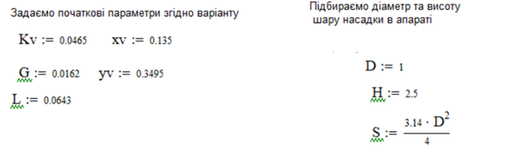

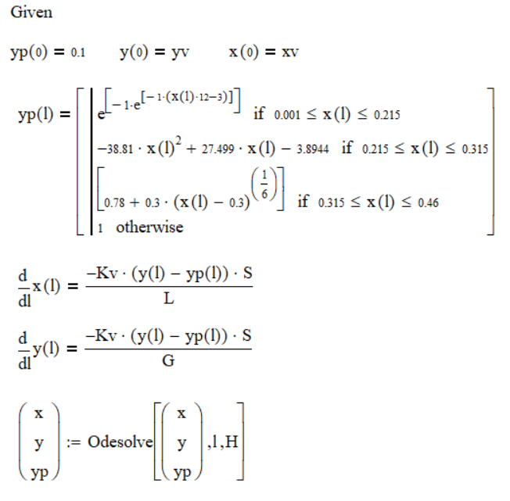

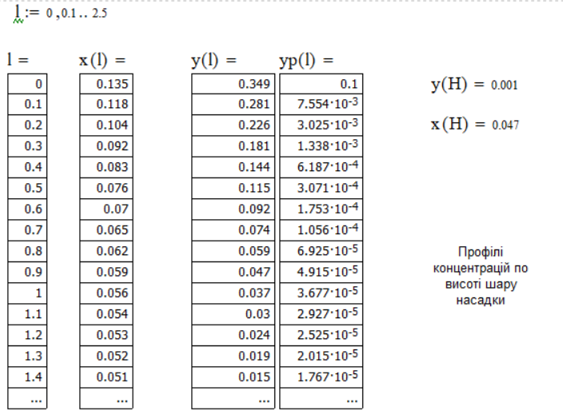
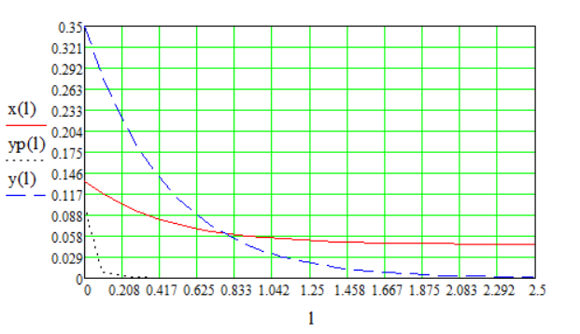

Додаток В.
Специфікації пристроїв автоматизації
